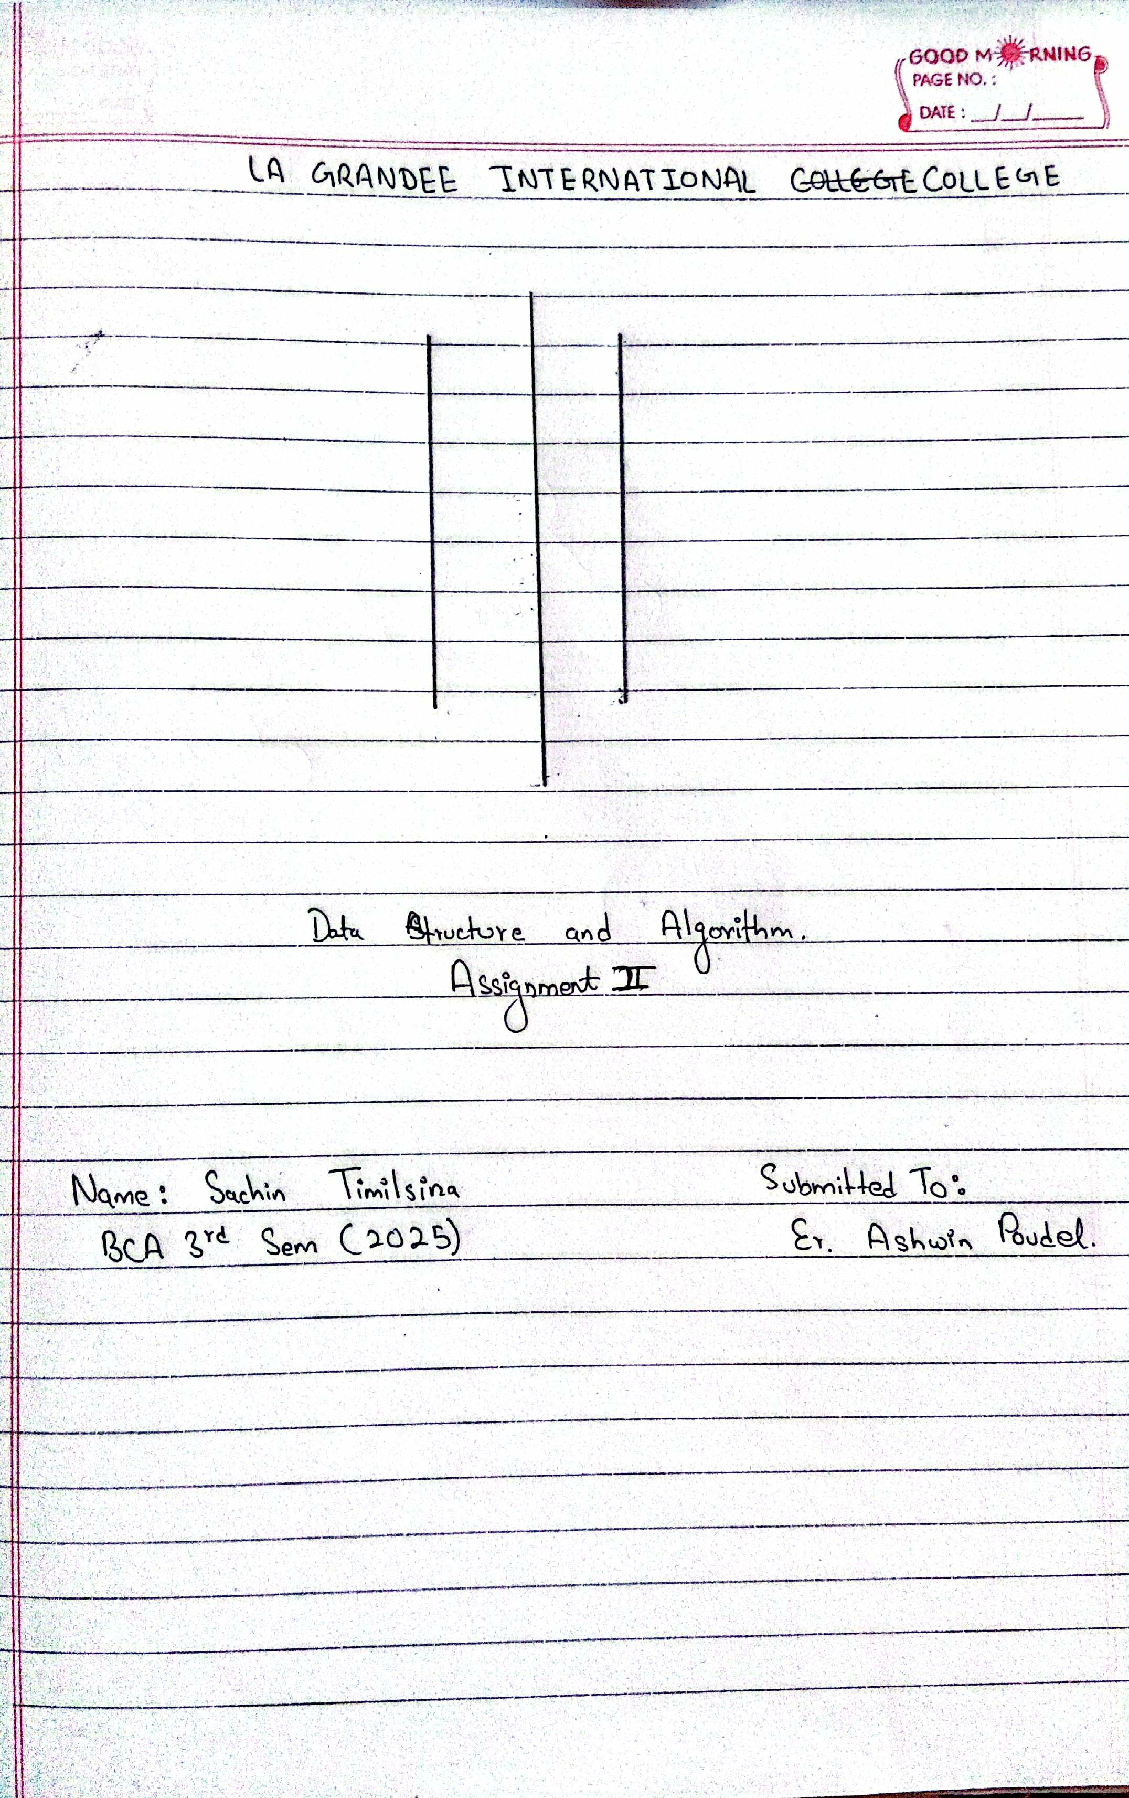­­­­­

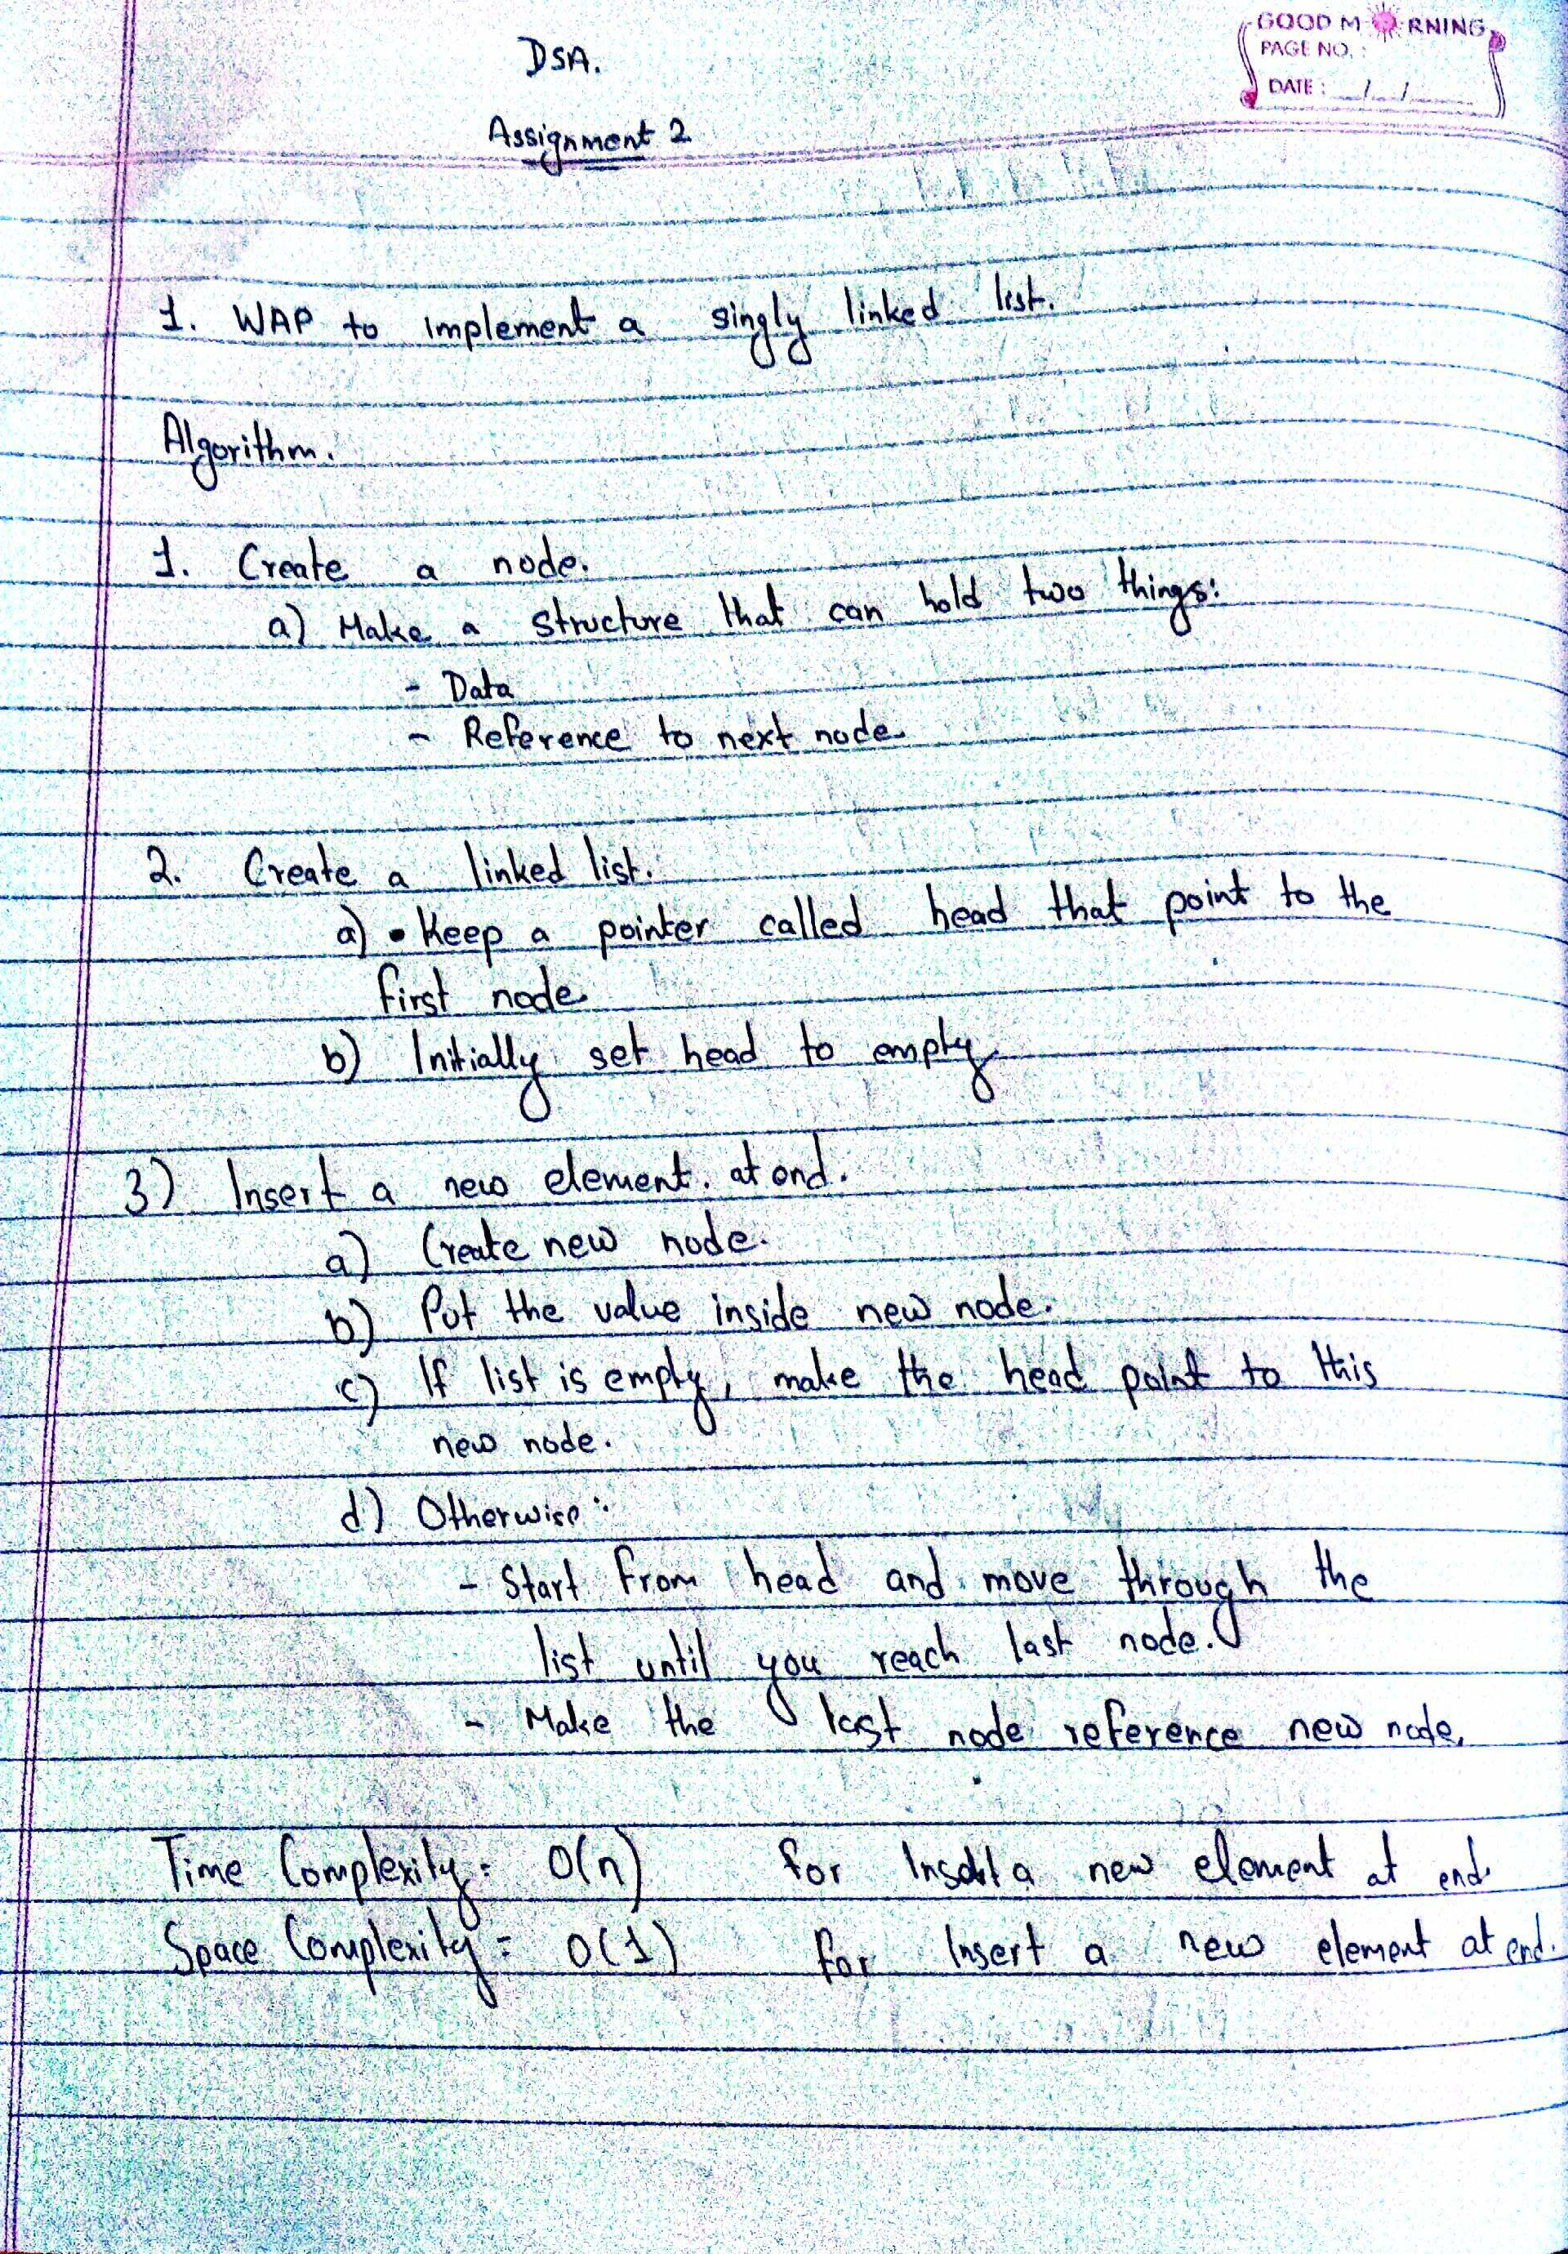

public class SinglyLinkedList {

    Node head;

    static class Node {

        int data;

        Node next;

        // Constructor to create a new node

        Node(int d) {

            data = d;

            next = null;

        }

    }

    // Constructor for the SinglyLinkedList.

    public SinglyLinkedList() {

        head = null;

    }

    public void insertAtEnd(int data) {

        Node newNode = new Node(data);

        if (head == null) {

            head = newNode;

        } else {

            Node last = head;

            while (last.next != null) {

                last = last.next;

            }

            last.next = newNode;

        }

    }

    public void display() {

        if (head == null) {

            System.out.println("List is empty.");

            return;

        }

        Node current = head;

        while (current != null) {

            System.out.println(current.data);

            current = current.next;

        }

    }

    public static void main(String[] args) {

        SinglyLinkedList list = new SinglyLinkedList();

        list.insertAtEnd(10);

        list.insertAtEnd(20);

        list.display();

    }

}

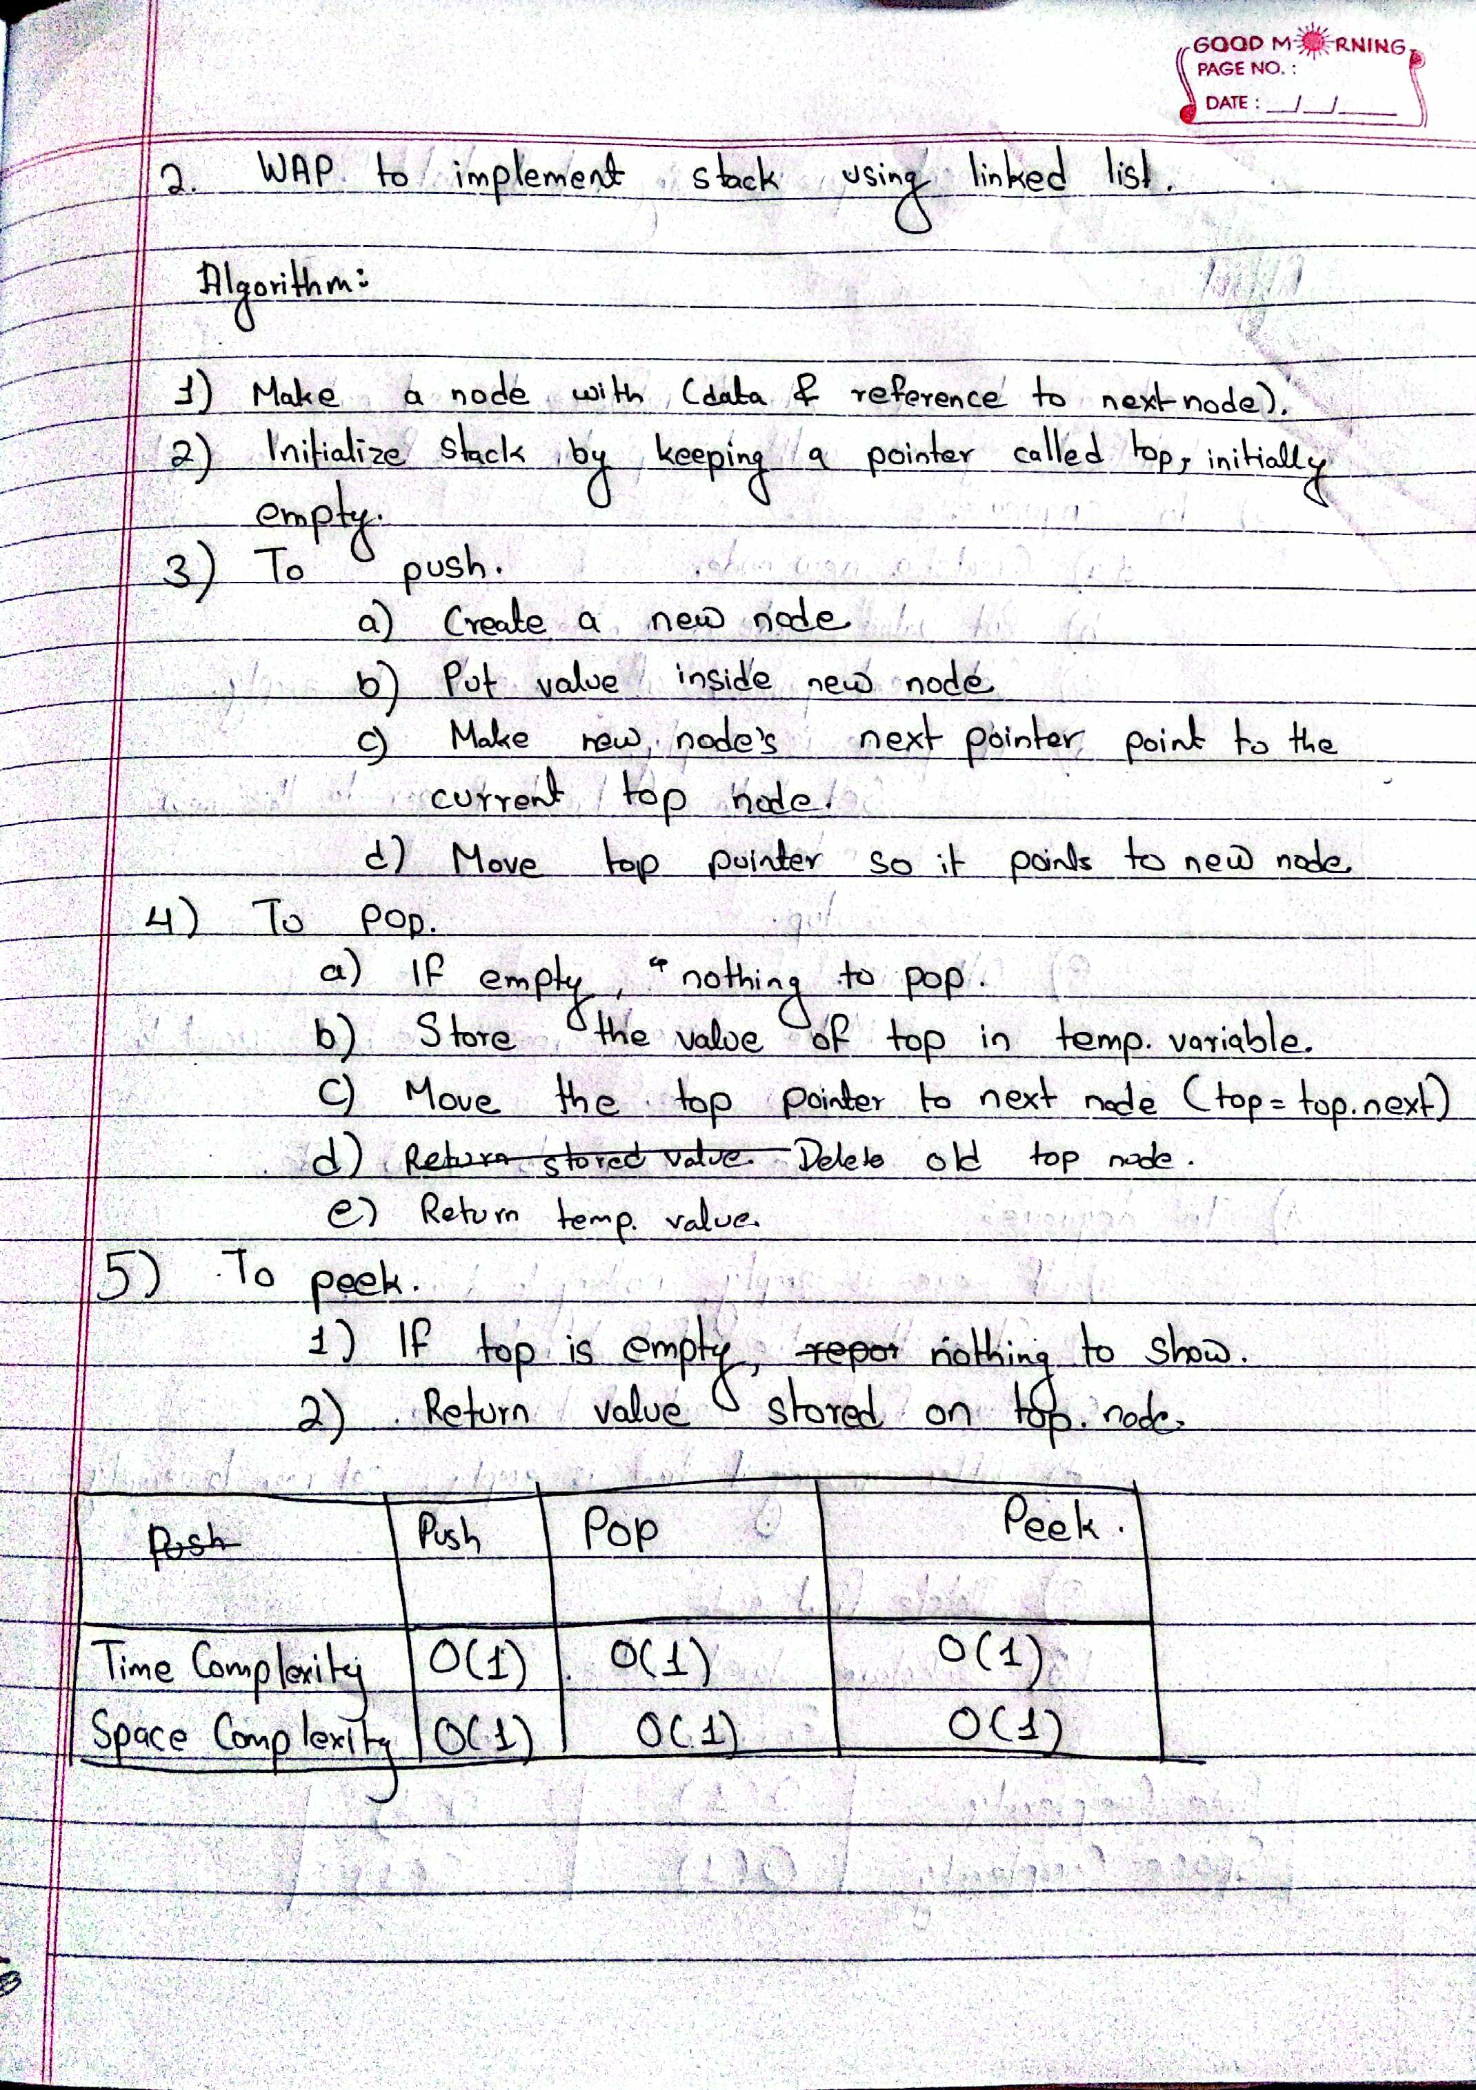

public class StackUsingLinkedList {

    Node top;

    static class Node {

        int data;

        Node next;

        // Constructor to create a new node

        Node(int d) {

            data = d;

            next = null;

        }

    }

    // Constructor for the Stack. Sets top to null (empty).

    public StackUsingLinkedList() {

        top = null;

    }

    public void push(int data) {

        Node newNode = new Node(data);

        newNode.next = top;

        top = newNode;

        System.out.println(data + " pushed to stack");

    }

    public int pop() {

        if (top == null) {

            System.out.println("Stack is empty. Nothing to pop.");

            return Integer.MIN_VALUE;

        }

        int poppedValue = top.data;

        top = top.next;

        return poppedValue;

    }

    public int peek() {

        if (top == null) {

            System.out.println("Stack is empty. Nothing to peek.");

            return Integer.MIN_VALUE;

        }

        return top.data;

    }

    public boolean isEmpty() {

        return (top == null);

    }

    public void display() {

        if (isEmpty()) {

            System.out.println("Stack is empty.");

            return;

        }

        Node current = top;

        while (current != null) {

            System.out.println(current.data);

            current = current.next;

        }

    }

    public static void main(String[] args) {

        StackUsingLinkedList stack = new StackUsingLinkedList();

        stack.push(10);

        stack.push(20);

        stack.push(30);

        stack.display();

        System.out.println("Top element is (peek): " + stack.peek());

        System.out.println("Popped: " + stack.pop());

        stack.display();

    }

}

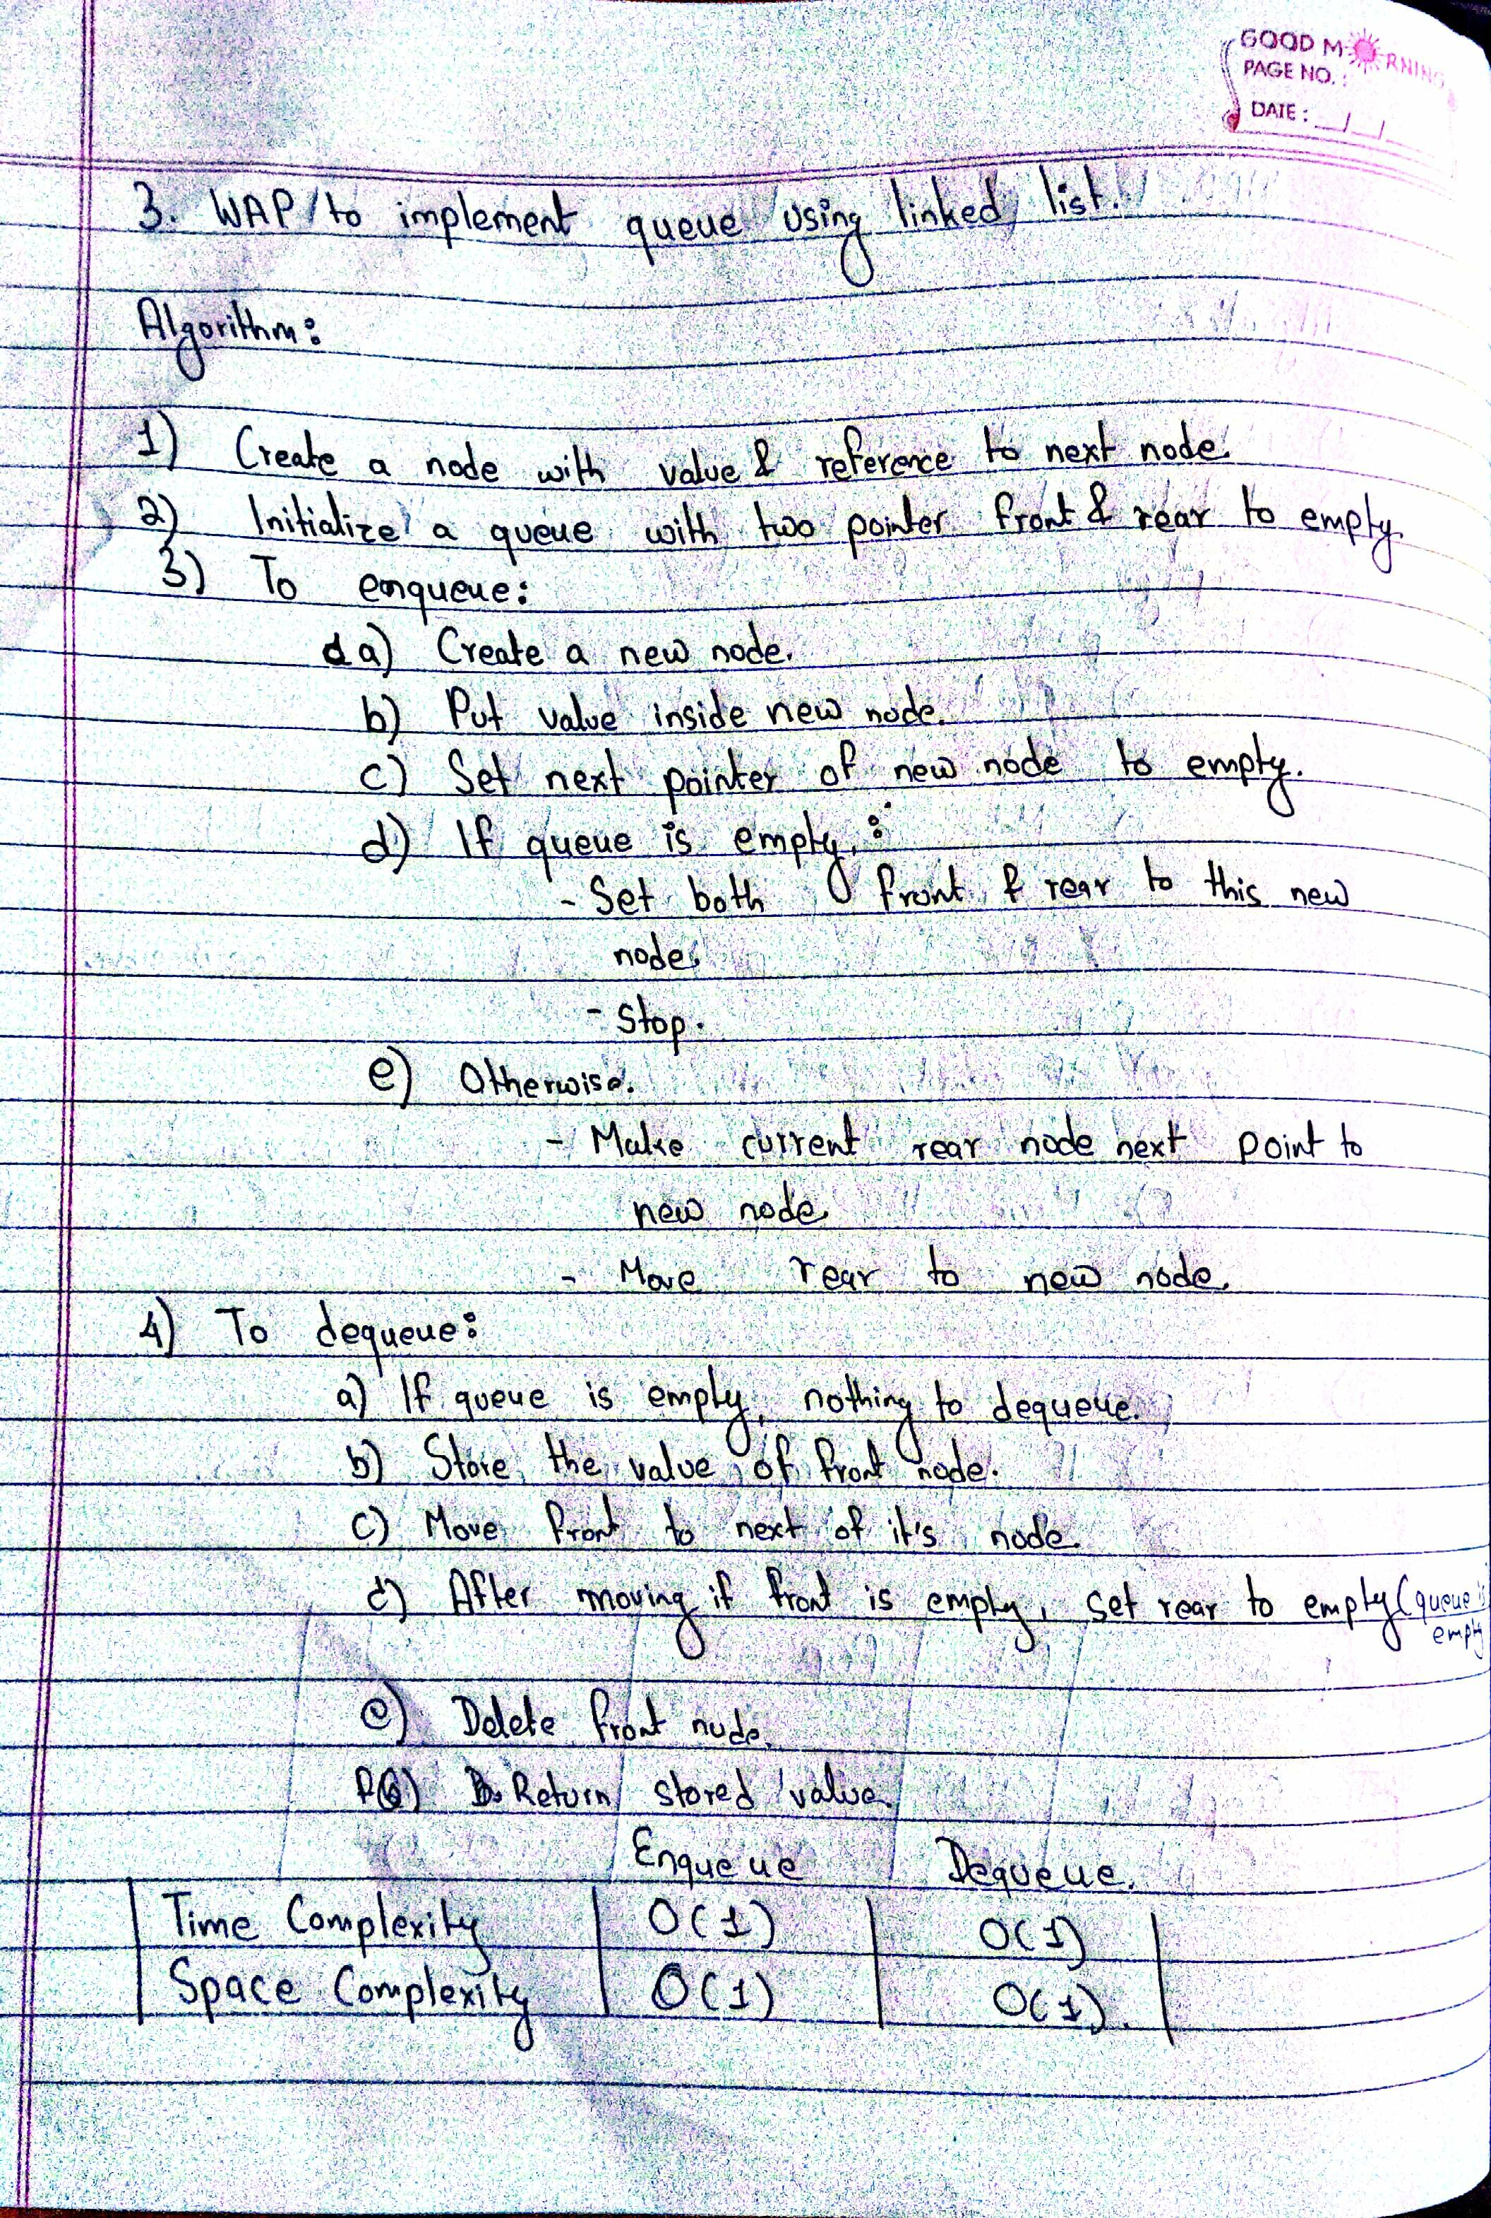

public class QueueUsingLinkedList {

    static class Node {

        int data;

        Node next;

        Node(int data) {

            this.data = data;

            this.next = null;

        }

    }

    static class Queue {

        Node front;

        Node rear;

        public Queue() {

            this.front = null;

            this.rear = null;

        }

        public void enqueue(int value) {

            Node newNode = new Node(value);

            if (front == null) {

                front = newNode;

                rear = newNode;

                // Stop

                return;

            }

            rear.next = newNode;

            rear = newNode;

        }

        public int dequeue() {

            if (front == null) {

                System.out.println("Queue is Empty");

                return -1;

            }

            int storedValue = front.data;

            front = front.next;

            if (front == null) {

                rear = null;

            }

            return storedValue;

        }

        public void display() {

            if (front == null) {

                System.out.println("Queue is Empty");

                return;

            }

            Node temp = front;

            while (temp != null) {

                System.out.println(temp.data);

                temp = temp.next;

            }

        }

    }

    public static void main(String[] args) {

        Queue q = new Queue();

        q.enqueue(10);

        q.enqueue(20);

        q.enqueue(30);

        q.display();

        System.out.println("Dequeued: " + q.dequeue());

        q.display();

        System.out.println("Dequeued: " + q.dequeue());

        q.display();

        System.out.println("Dequeued: " + q.dequeue());

        q.display();

        System.out.println("Attempting to dequeue from empty queue:");

        q.dequeue();

    }

}

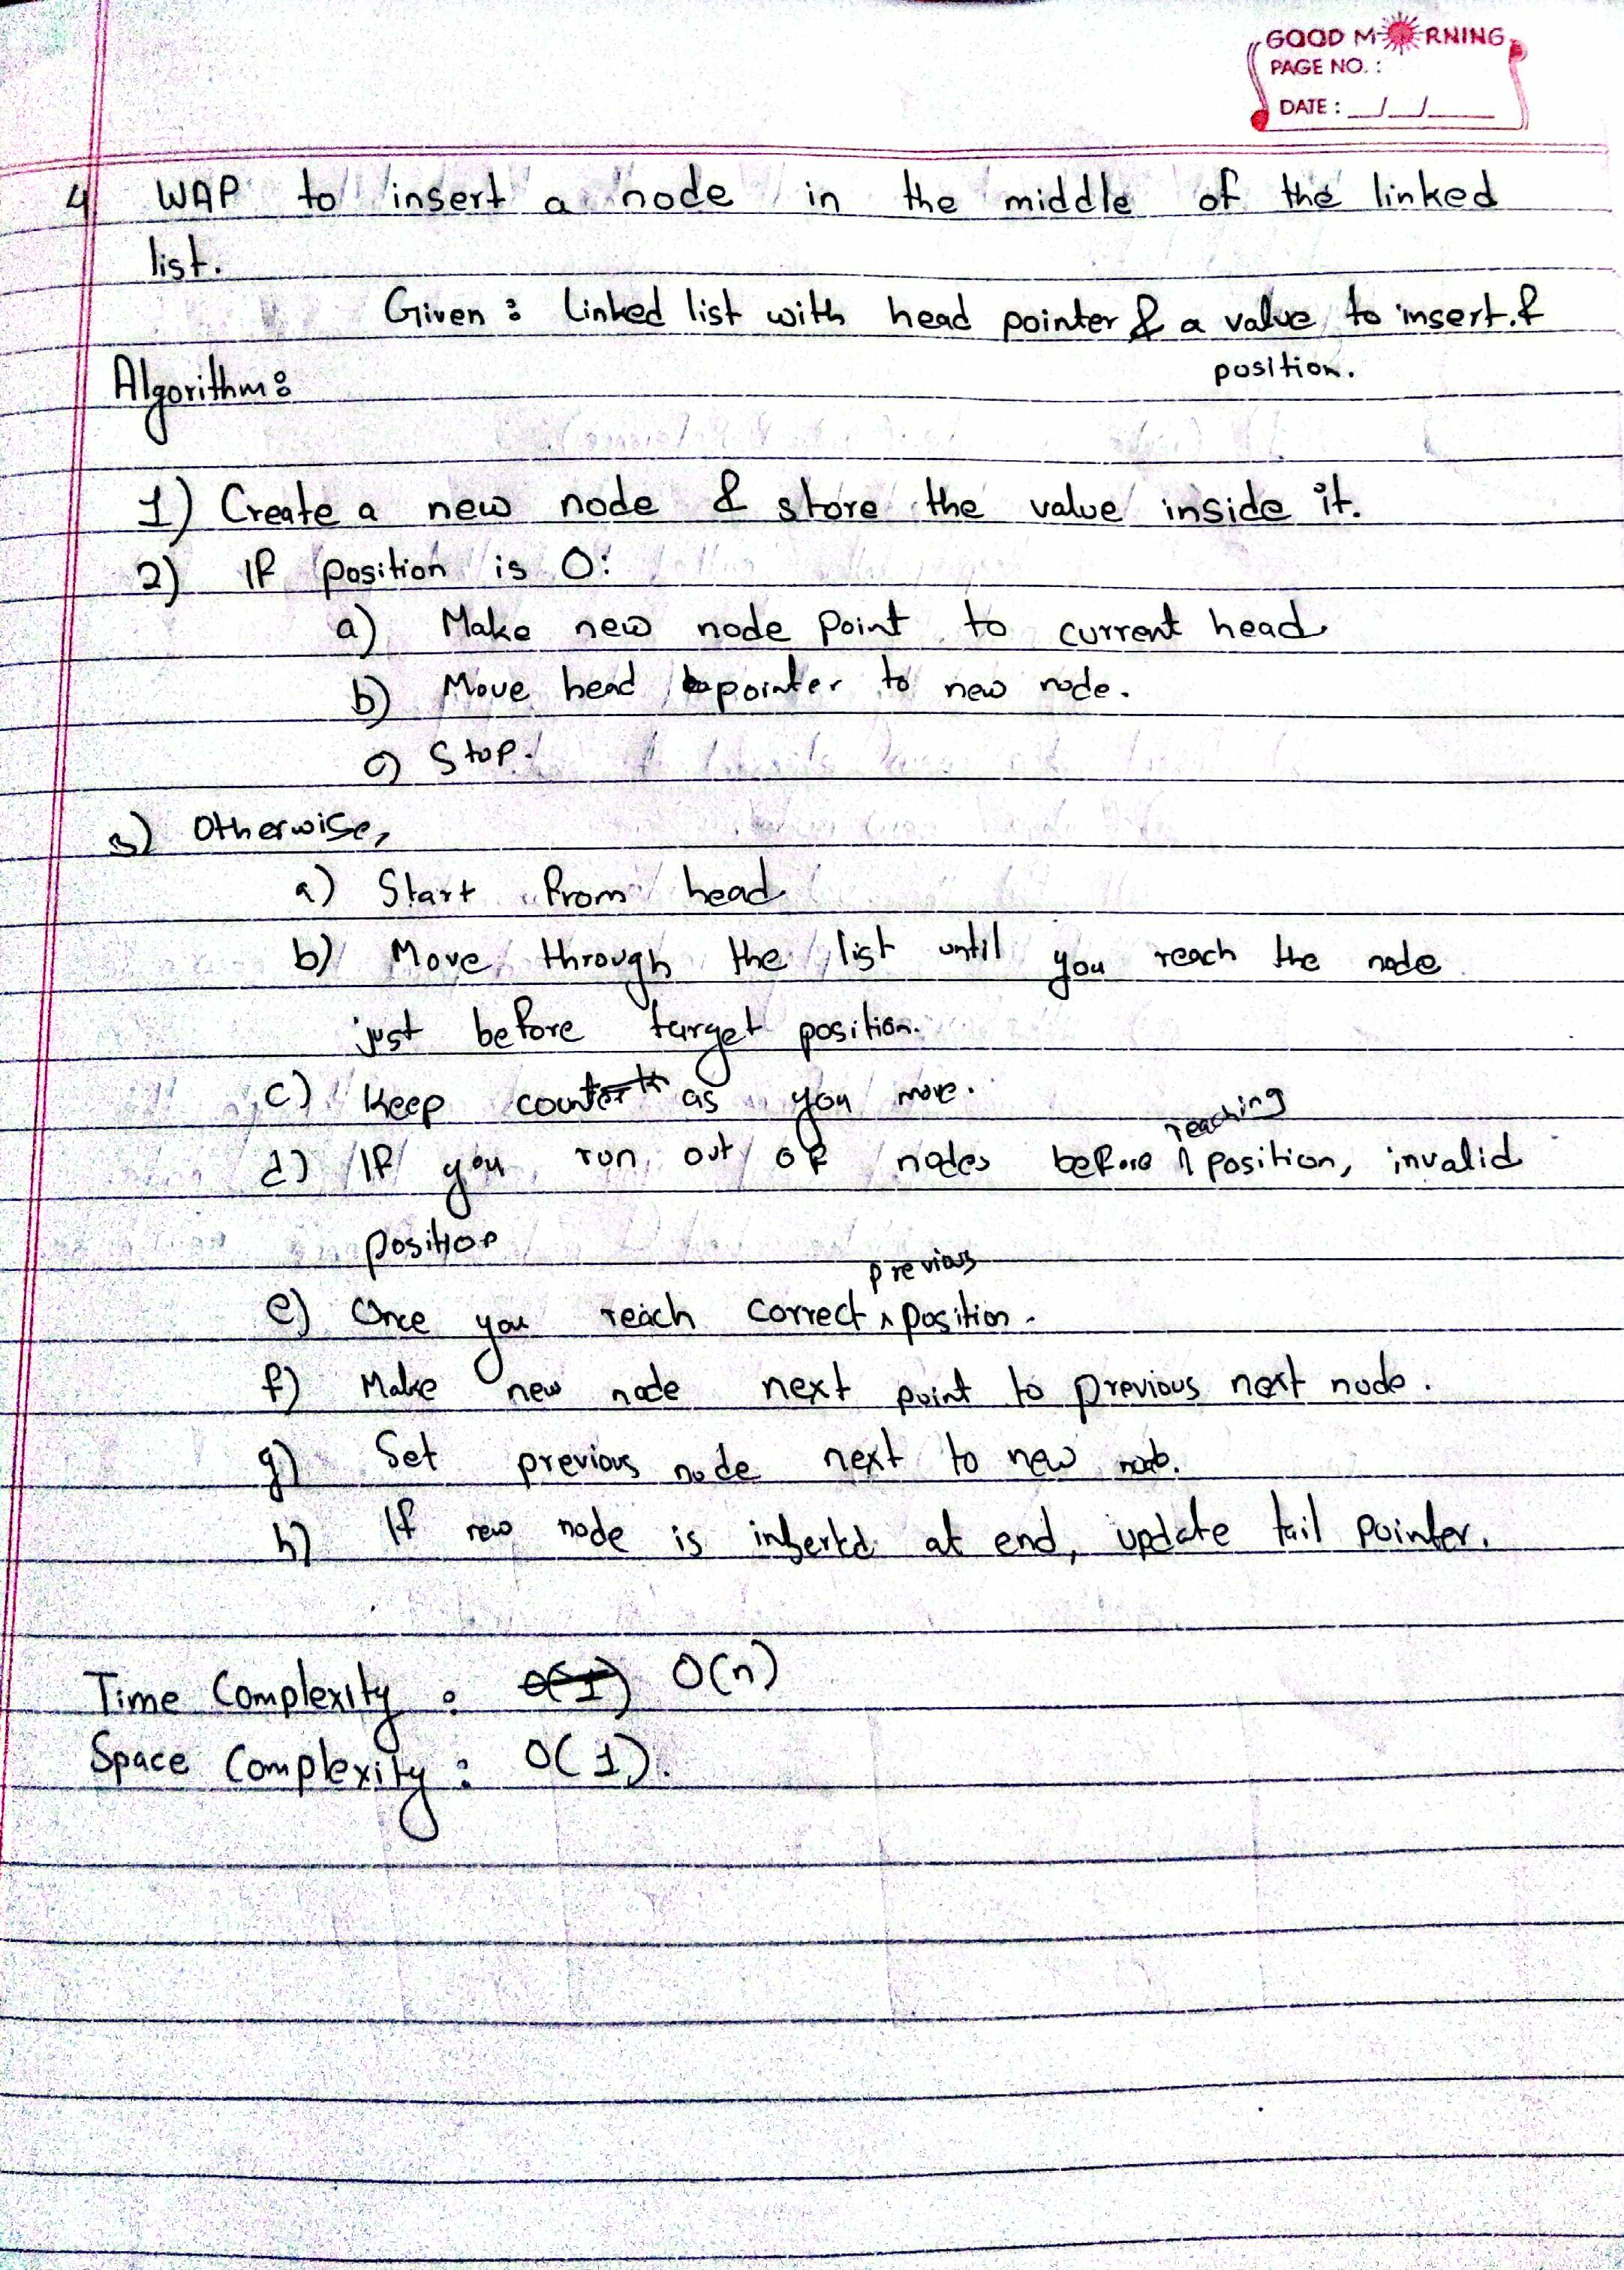

public class LinkedListInsertion {

    // Node class structure

    static class Node {

        int data;

        Node next;

        Node(int data) {

            this.data = data;

            this.next = null;

        }

    }

    static class LinkedList {

        Node head;

        Node tail;

        public void insertAtPosition(int value, int position) {

            Node newNode = new Node(value);

            if (position == 0) {

                newNode.next = head;

                head = newNode;

                if (tail == null) {

                    tail = newNode;

                }

                return;

            }

            Node current = head;

            int currentPos = 0;

            while (current != null && currentPos < position - 1) {

                current = current.next;

                currentPos++;

            }

            if (current == null) {

                System.out.println("Error: Invalid position " + position);

                return;

            }

            newNode.next = current.next;

            current.next = newNode;

            if (newNode.next == null) {

                tail = newNode;

            }

        }

        public void display() {

            Node temp = head;

            while (temp != null) {

                System.out.println(temp.data);

                temp = temp.next;

            }

        }

    }

    public static void main(String[] args) {

        LinkedList list = new LinkedList();

        list.insertAtPosition(10, 0);

        list.display();

        list.insertAtPosition(20, 1);

        list.display();

        list.insertAtPosition(40, 2);

        list.display();

        list.insertAtPosition(30, 2);

        list.display();

        System.out.println("Inserting at invalid position 10:");

        list.insertAtPosition(99, 10);

    }

}

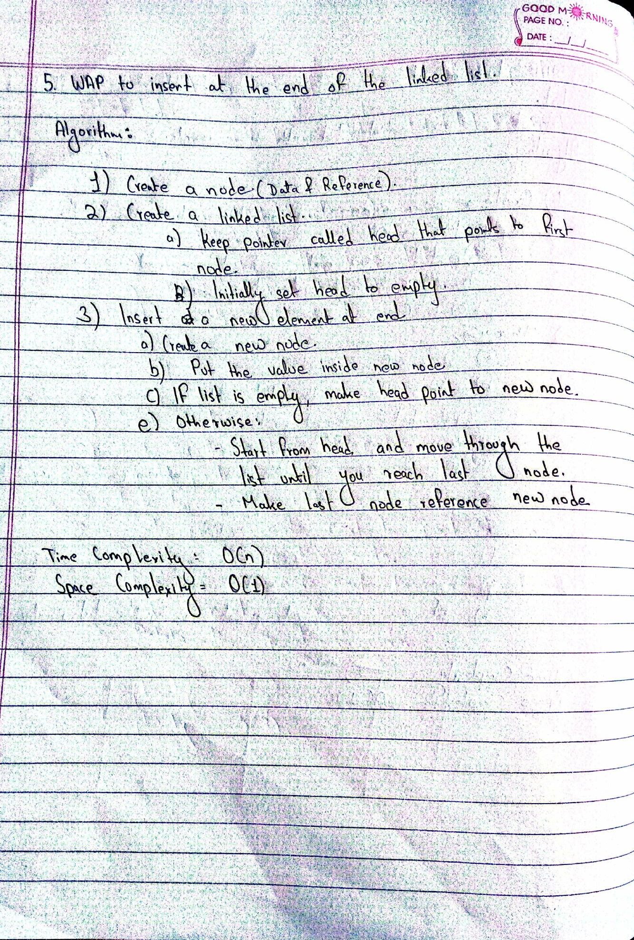

public class LinkedListEndInsertion {

    static class Node {

        int data;

        Node next;

        Node(int data) {

            this.data = data;

            this.next = null;

        }

    }

    static class LinkedList {

        Node head;

        public LinkedList() {

            this.head = null;

        }

        public void insertAtEnd(int value) {

            Node newNode = new Node(value);

            if (head == null) {

                head = newNode;

                return;

            }

            Node current = head;

            while (current.next != null) {

                current = current.next;

            }

            current.next = newNode;

        }

        public void display() {

            Node temp = head;

            while (temp != null) {

                System.out.println(temp.data );

                temp = temp.next;

            }

        }

    }

    public static void main(String[] args) {

        LinkedList list = new LinkedList();

        list.insertAtEnd(10);

        list.insertAtEnd(20);

        list.display();

    }

}

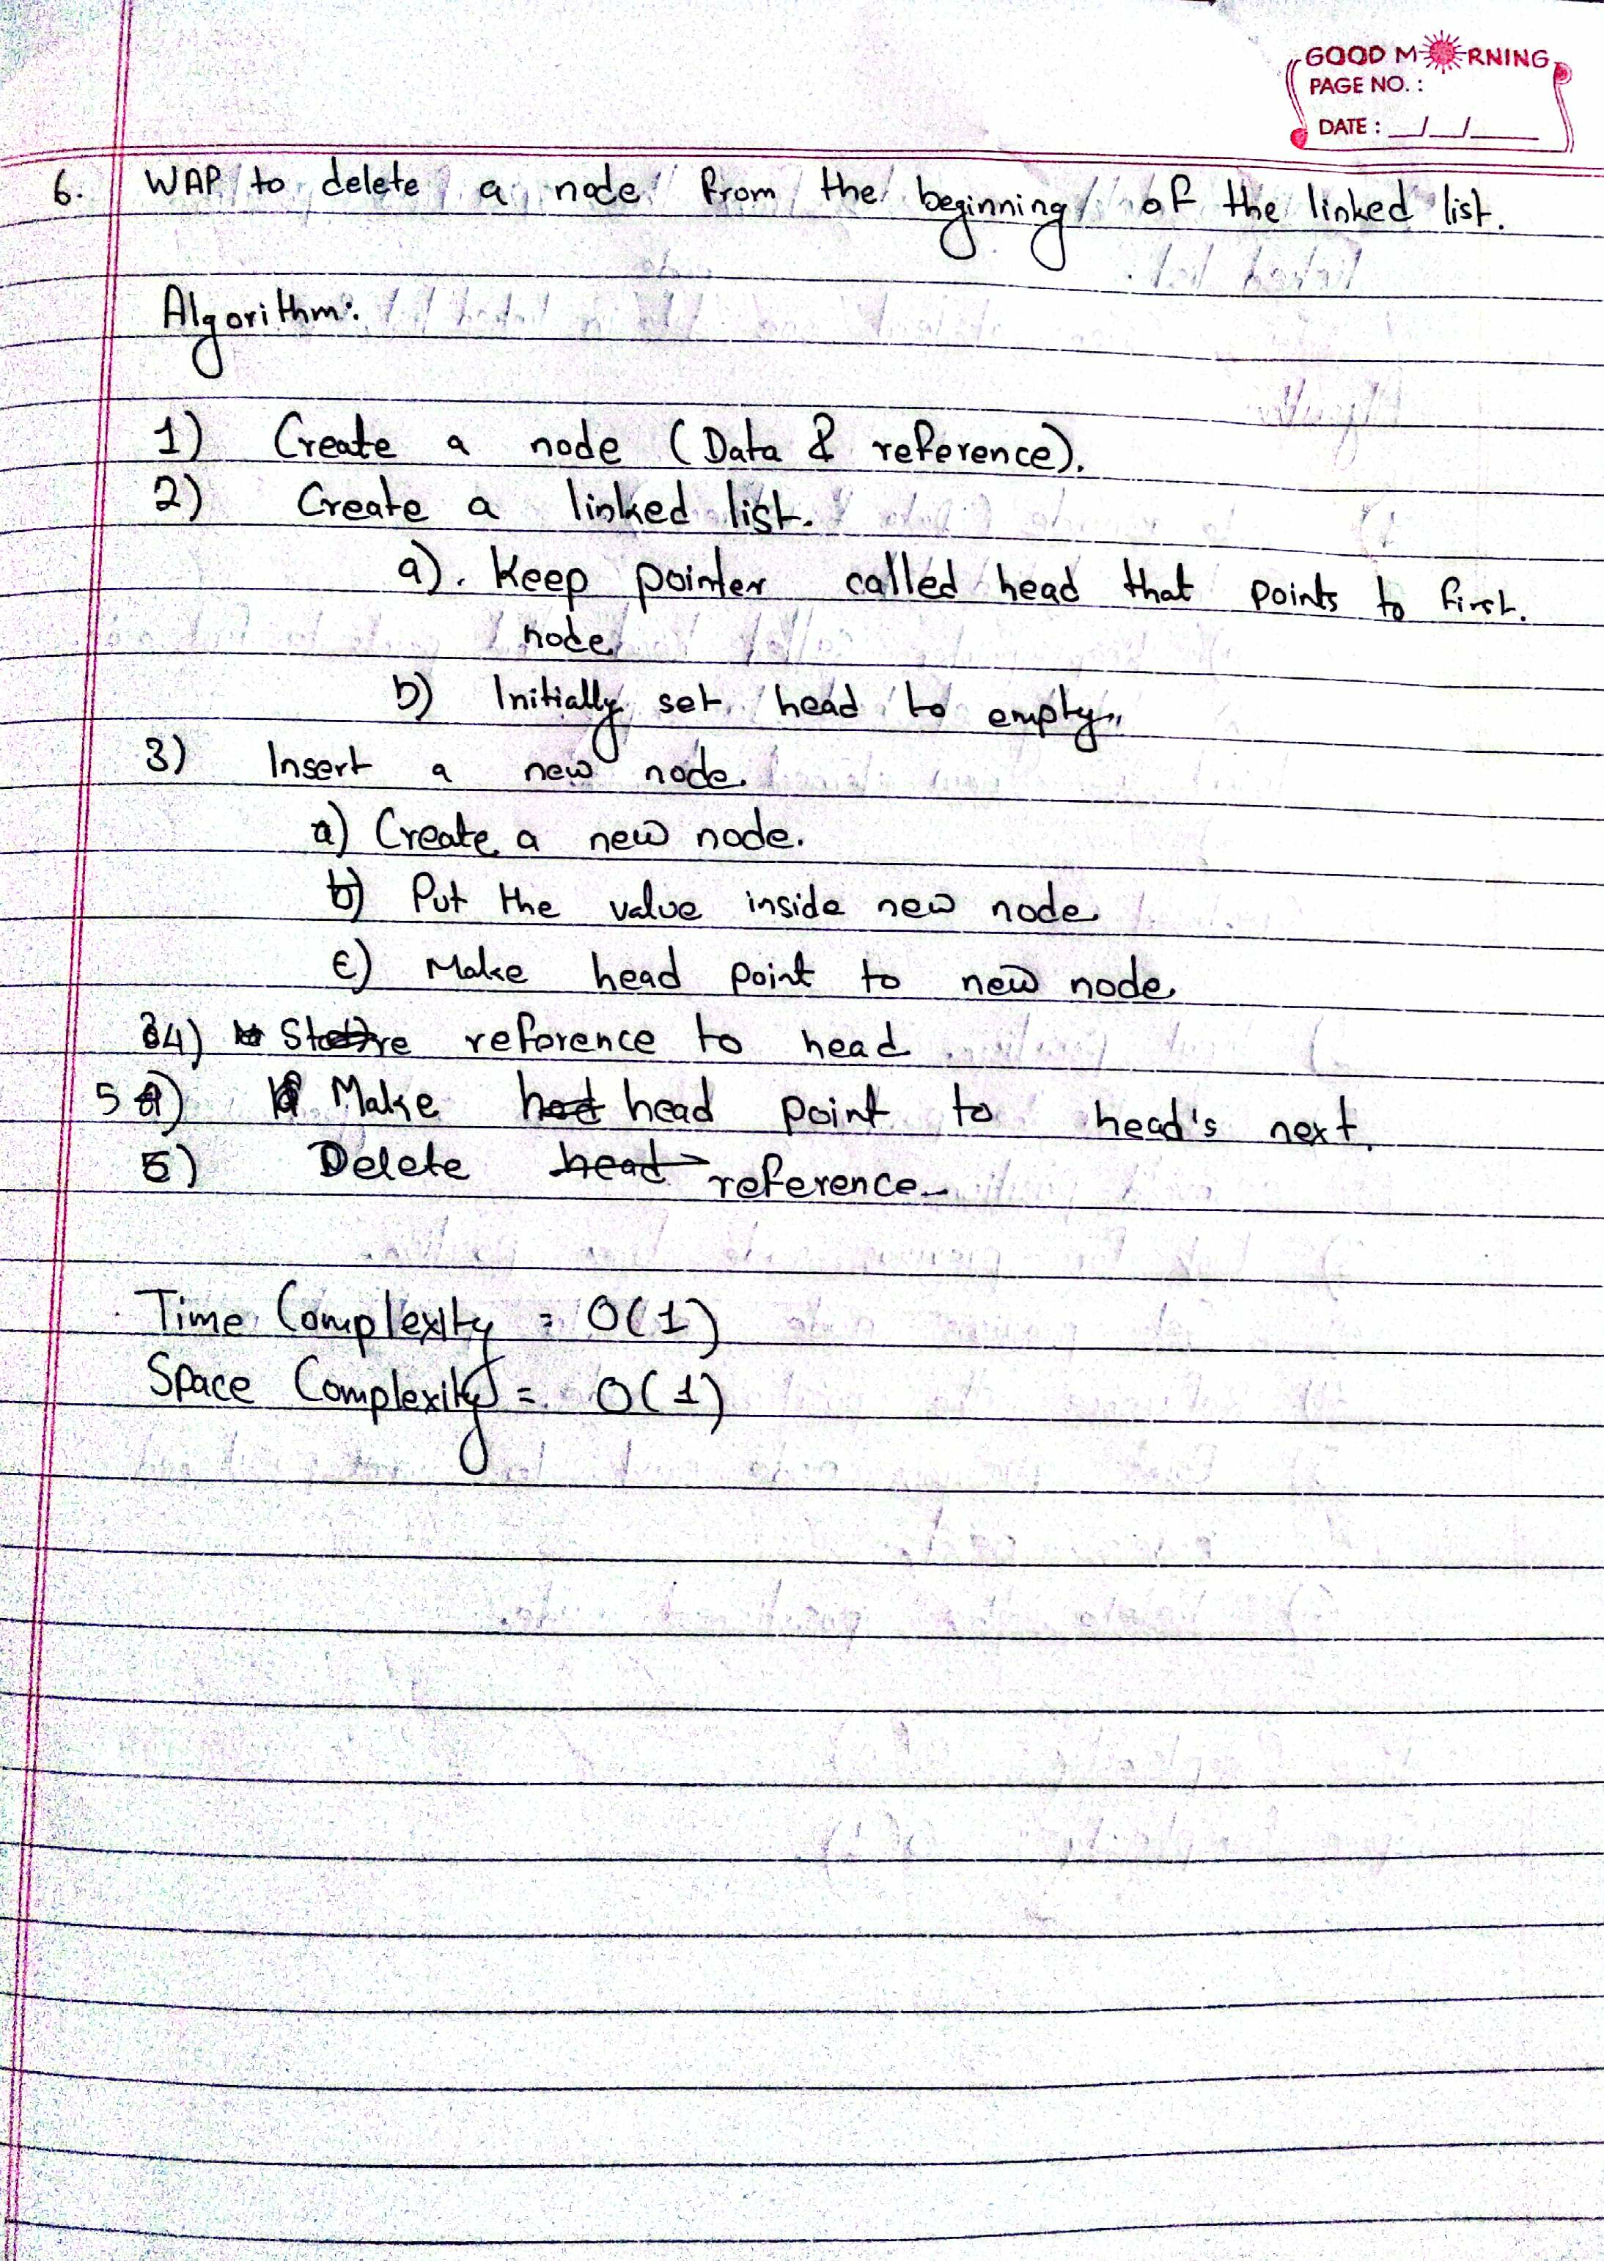

public class LinkedListBegDeletion {

    static class Node {

        int data;

        Node next;

        Node(int data) {

            this.data = data;

            this.next = null;

        }

    }

    static class LinkedList {

        Node head;

        public LinkedList() {

            this.head = null;

        }

        public void insert(int value) {

            Node newNode = new Node(value);

            if (head == null) {

                head = newNode;

            } else {

                newNode.next = head;

                head = newNode;

            }

        }

        public void deleteFromBeginning() {

            if (head == null) {

                System.out.println("List is empty, nothing to delete.");

                return;

            }

            System.out.println("Deleting head node with value: " + head.data);

            head = head.next;

        }

        public void display() {

            Node temp = head;

            while (temp != null) {

                System.out.println(temp.data);

                temp = temp.next;

            }

        }

    }

    public static void main(String[] args) {

        LinkedList list = new LinkedList();

        list.insert(30);

        list.insert(20);

        list.insert(10);

        list.display();

        list.deleteFromBeginning();

        list.display();

        list.deleteFromBeginning();

        list.deleteFromBeginning();

        list.display();

        // Try to delete from empty list

        list.deleteFromBeginning();

    }

}

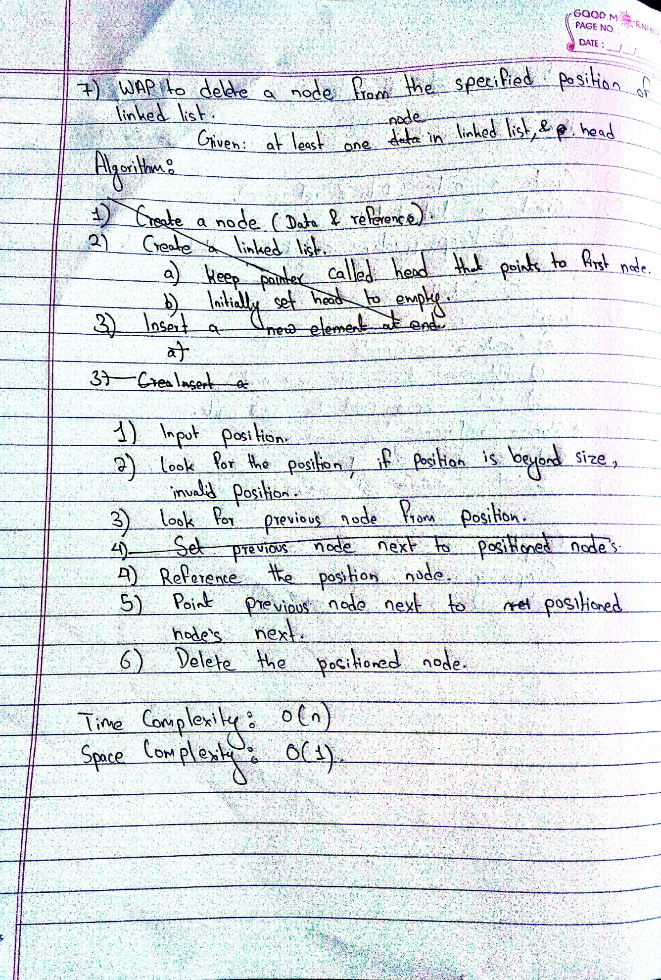

public class LinkedListDeletionAtPosition {

    static class Node {

        int data;

        Node next;

        Node(int data) {

            this.data = data;

            this.next = null;

        }

    }

    static class LinkedList {

        Node head;

        public void insert(int value) {

            Node newNode = new Node(value);

            if (head == null) {

                head = newNode;

                return;

            }

            Node current = head;

            while (current.next != null) {

                current = current.next;

            }

            current.next = newNode;

        }

        public void deleteAtPosition(int position) {

            if (head == null) {

                System.out.println("List is empty.");

                return;

            }

            if (position == 0) {

                System.out.println("Deleting head node: " + head.data);

                head = head.next;

                return;

            }

            Node prev = head;

            int count = 0;

            while (prev != null && count < position - 1) {

                prev = prev.next;

                count++;

            }

            if (prev == null || prev.next == null) {

                System.out.println("Invalid position " + position);

                return;

            }

            Node current = prev.next;

            System.out.println("Deleting node at pos " + position + " with value: " + current.data);

            prev.next = current.next;

        }

        public void display() {

            Node temp = head;

            while (temp != null) {

                System.out.println(temp.data);

                temp = temp.next;

            }

        }

    }

    public static void main(String[] args) {

        LinkedList list = new LinkedList();

        list.insert(10);

        list.insert(20);

        list.insert(30);

        list.insert(40);

        list.display();

        list.deleteAtPosition(2);

        list.display();

        list.deleteAtPosition(0);

        list.display();

        // Invalid position

        list.deleteAtPosition(10);

    }

}

Github Link: <https://github.com/Sachin-Timilsina/DSA-Assignments>